Test Project
  - Mobile Applications Development

Module A Functionality

Submitted by:

Introduction
モバイルアプリケーション開発の訓練をしているあなたの学校では、教師の採点と選手へのスムーズなフィードバックを実現するため、課題採点アプリの開発を行うことになりました。
プロダクト マネージャーは、タブレットバージョンのワイヤーフレームを提供しています。 モバイル アプリケーションの開発者としてのあなたの仕事は、特定の開発ニーズに応じて、特定のワイヤーフレームに基づいて対応するアプリを開発することです。

Description of project and tasks
開発者は、プログラム インターフェイスの美学や要素の位置を考慮する必要はありません。 与えられたワイヤーフレームと矛盾する作業になることもありますが、開発者は使いやすさを適切に考慮する必要があります。
 | Part | Name | Competition Time | Marking Devices
✓ | ModuleA | Functionality (Tablet) | 2.5h | Emulator: Pixel C API33

Application wireframe

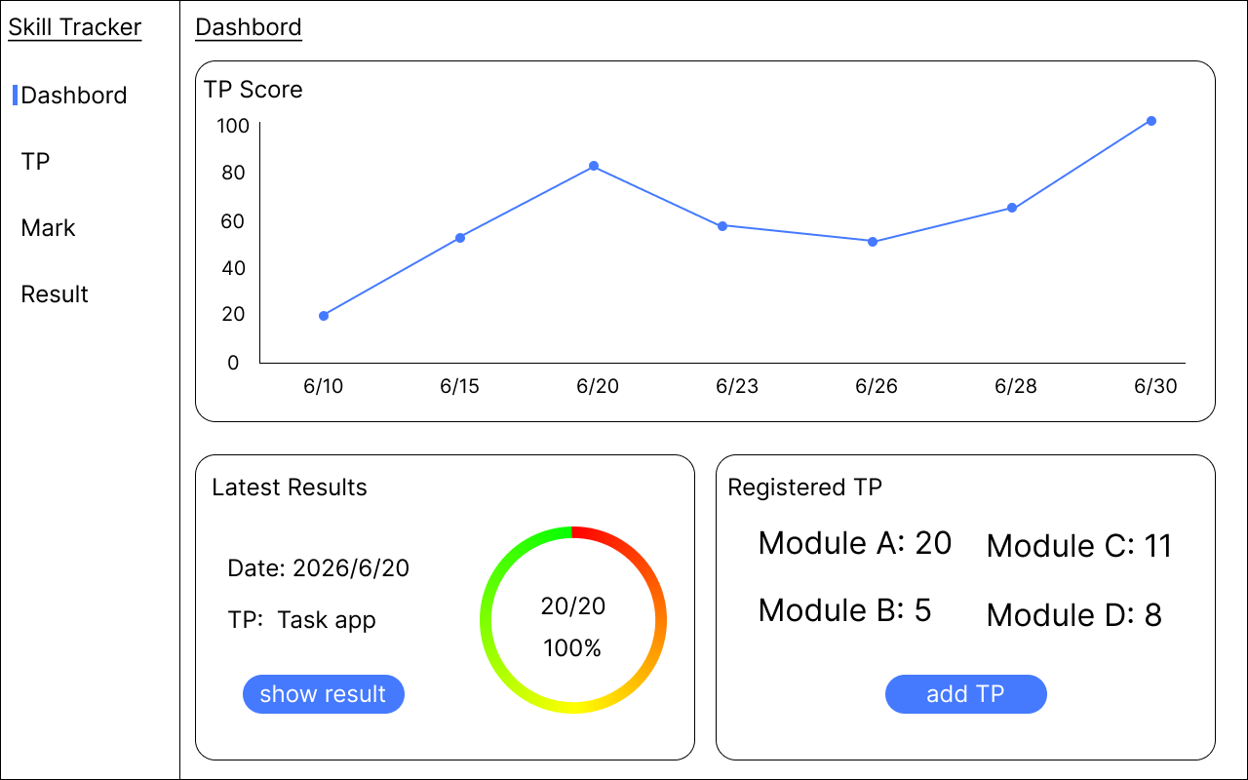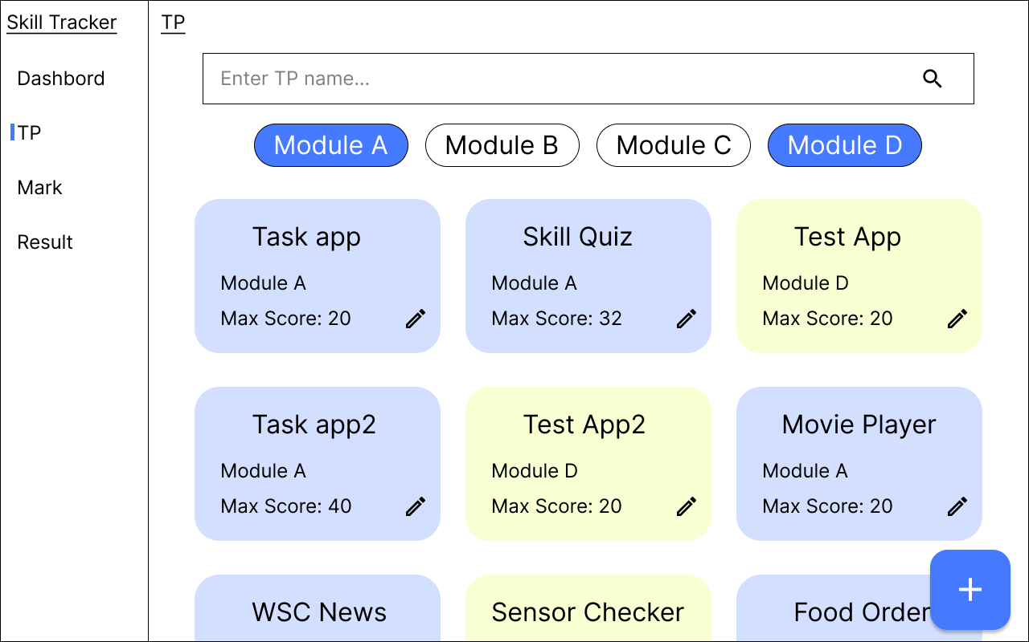
TP Page
Dashbord Page

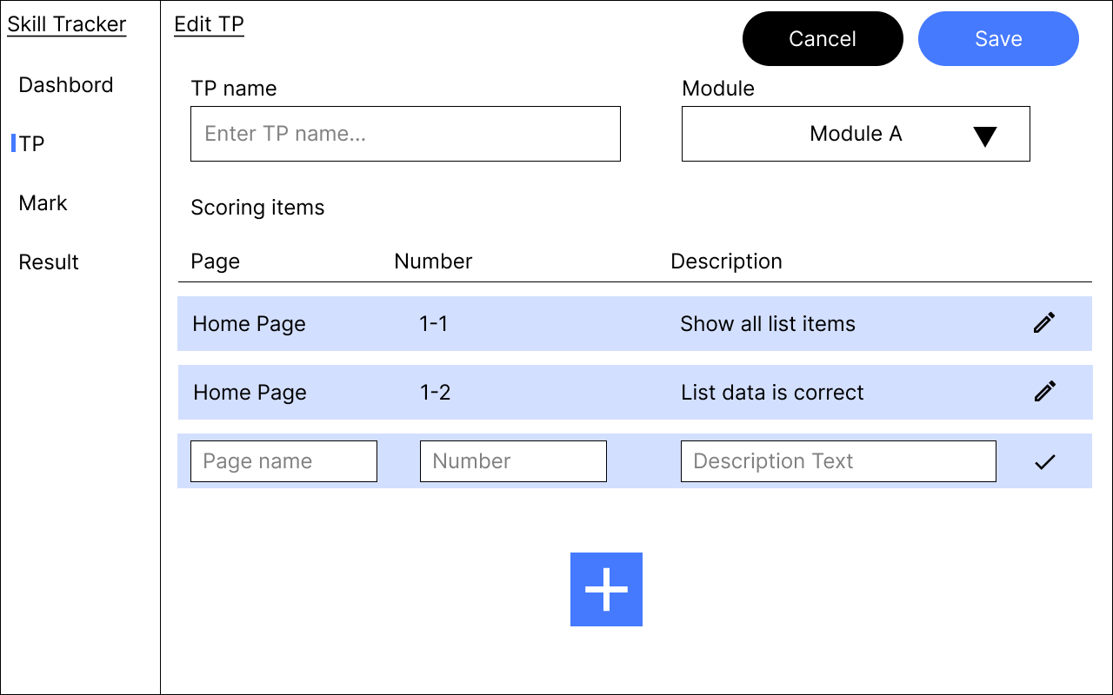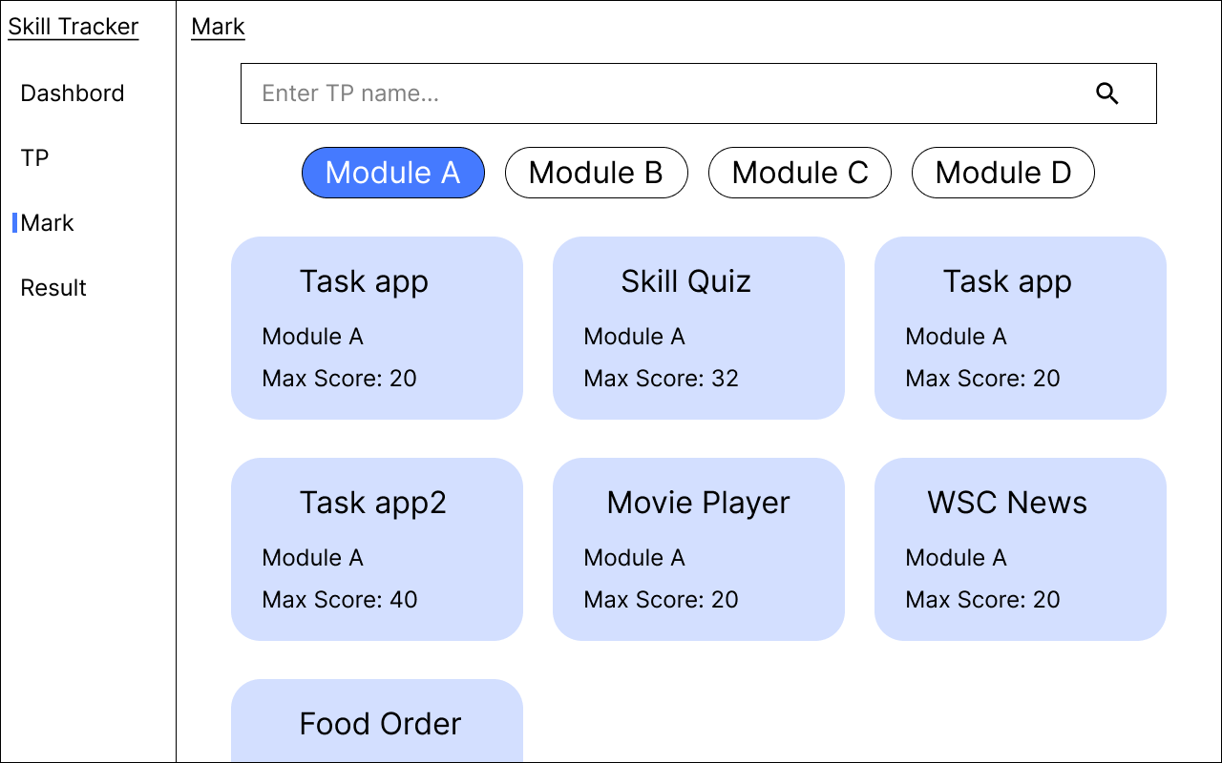
Mark List Page
Edit TP Page
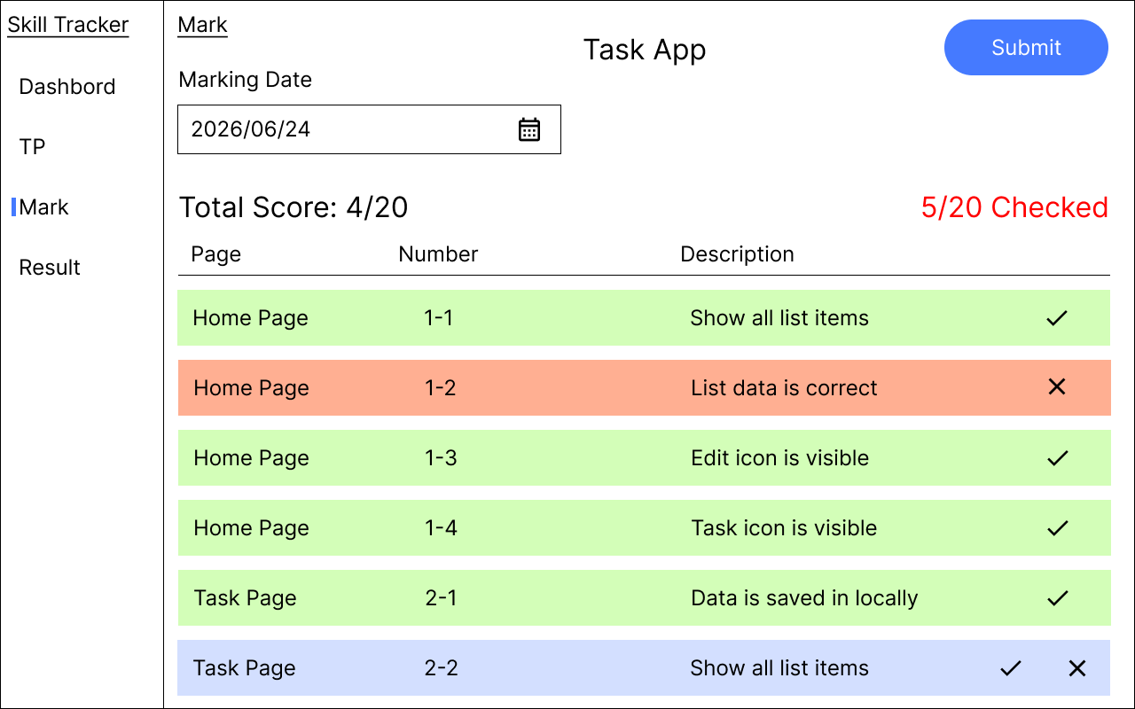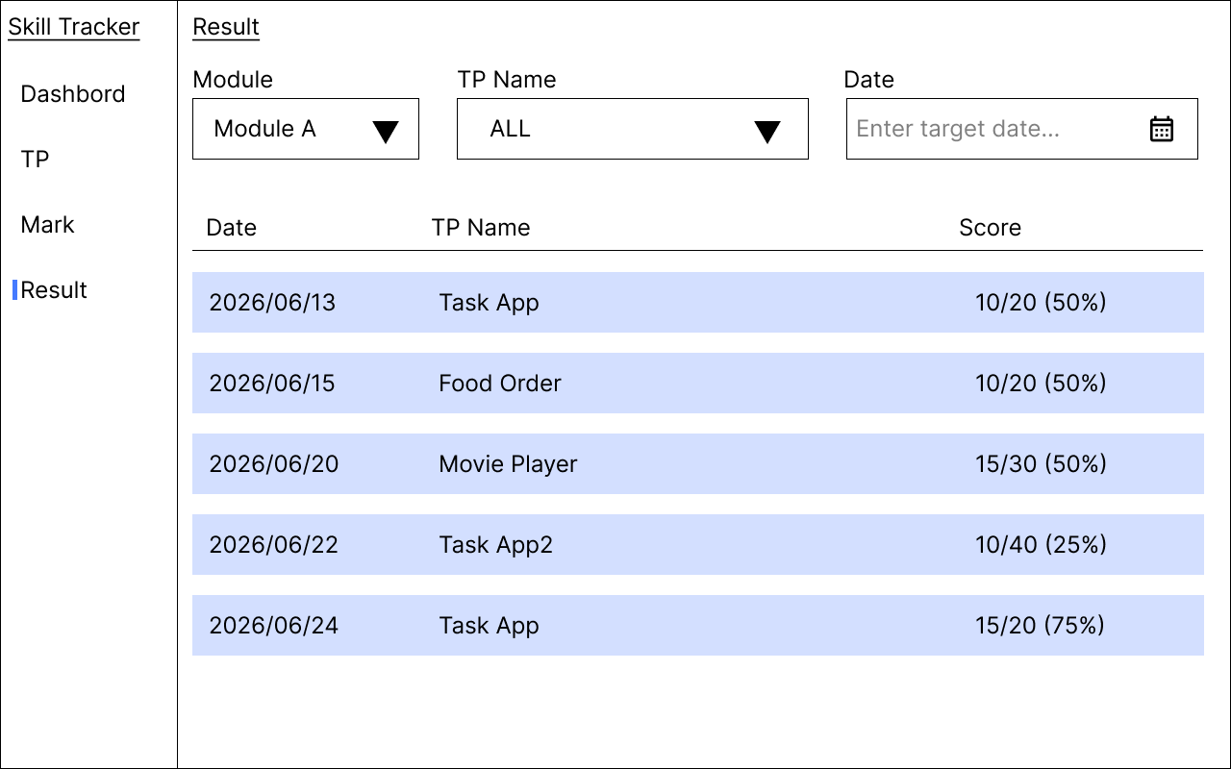
Result Page
Marking Page
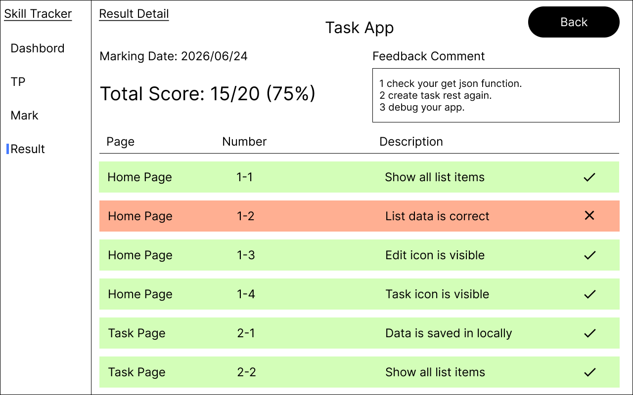
Result Detail Page

General Demands
- 要求に応じて、このアプリケーションの機能を終了する;
- クオーテーションマークで囲まれたすべてのテキストは、要素に含まれるものと同じ必要がある;
- アプリケーションは、システム ランチャーにアプリケーション アイコン を表示する必要がある;
- 全てのページにナビゲーションレールを表示する必要がある;
- ナビゲーションレールのアイテムをクリックすると、対応するページに遷移する;
- “Dashboard”→Dashboard Page
- “TP”→TP Page
- “Mark”→Mark List Page
- “Result”→Result Page
- 選択されたナビゲーションレールのアイテムは、強調表示される;

Page Demands

Dashboard Page
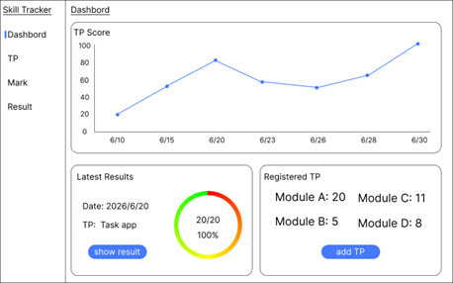

Elements include:
- アンダーライン付きタイトル”Dashboard”;
- Line chartエリア;
- “TP Score”テキスト;
- 0~100の縦軸;
- Marking日の横軸;
- 得点のプロット及びライン;
- Latest resultエリア
- “Latest Results”テキスト;
- Marking Dateのテキスト;
- Tp nameのテキスト;
- Gradient Circuler indicatorと正解項目数,正解率のテキスト;
- “show result”ボタン;
- 登録済TPエリア
- “Registerd TP”テキスト;
- 各モジュールの登録個数のテキスト;
- “add TP”ボタン;

Functional requirements:
- 表示される全てのデータは端末のローカル上に保存されているデータが参照される;
- Line chartには現在の月のすべての得点データが表示される;
- Latest Resultエリアには、最も新しい採点結果が表示される;
- Gradient Circuler indicatorは獲得した得点率に応じて、red→yellow→greenへとグラデーションされる;
- “show result”ボタンを押すと、対応するResult Detail Pageに遷移する;
- 登録済TPエリアには、各モジュールごとのTPデータ登録数が表示される
- “add TP”ボタンを押すと、TP Pageに遷移する;

TP Page
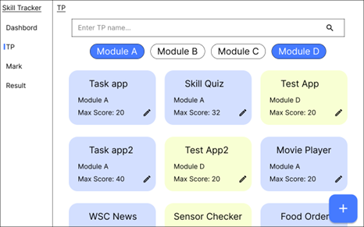

Elements include:
- アンダーライン付きタイトル”TP”;
- 課題名検索Box;
- モジュールフィルタボタン;
- 登録済TPリスト；各アイテムに含まれる;
- TP名;
- Module;
- 最大点数;
- Editアイコンボタン;
- データ追加用FAB;

Functional requirements:
- 表示されるデータは、端末のローカル上に保存されているデータが参照される;
- TPリストは3列のGrid Listで表示される;
- リストアイテムのbackground ColorはModlueによって変更される(色は任意);
- 検索boxに値が入力されると、課題名に入力された文字を含むデータでフィルタされる;
- モジュールフィルタボタンを押すと、対応するモジュールの課題の表示・非表示が切り替わる。（複数選択可能）;
- 選択中のモジュールフィルタボタンは強調表示される;
- モジュールフィルタボタンはデフォルトでは全て選択されている;
- 各リストアイテムのEditアイコンボタンを押すと、対応するEdit TP Pageに遷移する;
- データ追加用のFABを押すと、Edit TP Pageに遷移する;

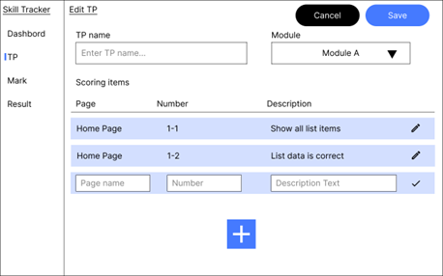
Edit TP Page

Elements include:
- アンダーライン付きタイトル”Edit TP”;
- “Cancel”ボタン;
- “Save”ボタン;
- TP name入力ボックス;
- Module選択ドロップダウン;
- “Scoring items”テキスト;
- リストヘッダー; “Page”, “Number”, “Description”;
- 採点項目リスト;各アイテムに含まれる;
- Page name;
- 項目No;
- 採点内容;
- Edit icon buttonまたはcheck icon button;
- 項目追加ボタン;

Functional requirements:
- TPページで登録済のTPの編集を選択した場合、TP name, Module及び採点項目リストには登録されたデータが反映されている;
- Module選択ドロップダウンは、”Module A”, “Module B”, “Module C”, “Module D”の4項目が選択できる;
- 項目追加ボタンを押すと、採点項目リストにアイテムが追加される;
- 追加されたアイテムには各項目の入力ボックスとチェックアイコンボタンが表示される;
- チェックアイコンボタンを押すと、項目は登録済となり、Editアイコンボタンに変化する;
- すでに登録済のアイテムをクリックすると、再び編集状態に変更される;
- “Cancel”ボタンを押すと全ての変更は破棄され、TP Pageに遷移する;
- “Save”ボタンを押すと、入力された内容は端末のローカル上に保存され、TP Pageに遷移する;

Mark List Page
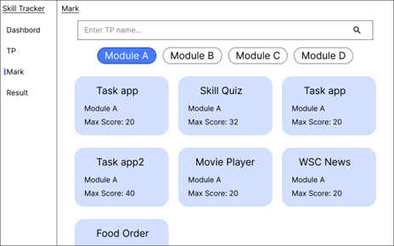

Elements include:
- アンダーライン付きタイトル”Mark”;
- 課題名検索Box;
- モジュールフィルタボタン;
- 登録済TPリスト；各アイテムに含まれる;
- TP名;
- Module;
- 最大点数;

Functional requirements:
- 表示されるデータは、端末のローカル上に保存されているデータが参照される;
- TPリストは3列のGrid Listで表示される;
- リストアイテムのbackground ColorはModlueによって変更される(色は任意);
- 検索boxに値が入力されると、課題名に入力された文字を含むデータでフィルタされる;
- モジュールフィルタボタンを押すと、対応するモジュールの課題の表示・非表示が切り替わる。（複数選択可能）;
- 選択中のモジュールフィルタボタンは強調表示される;
- モジュールフィルタボタンはデフォルトでは全て選択されている;
- 各リストアイテムを押すと、対応するMarking Pageに遷移する;

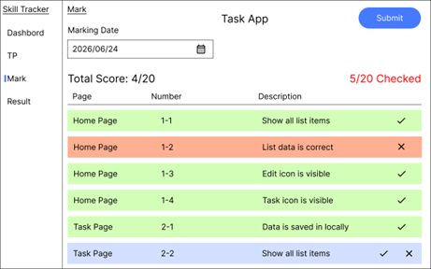
Marking Page

Elements include:
- アンダーライン付きタイトル”Mark”;
- 課題名テキスト;
- “Submit”ボタン;
- カレンダーアイコン付き採点日入力ボックス
- 得点項目数テキスト;
- 採点完了数テキスト;
- リストヘッダー; “Page”, “Number”, “Description”;
- 採点項目リスト;各アイテムに含まれる;
- ページ名;
- 項目No;
- 採点内容;
- チェックまたは×アイコンボタン

Functional requirements:
- 表示されるデータはMark Pageで選択された課題と一致する;
- カレンダーアイコンを押すと、Date Picker Dialogが起動し、日付の入力ができる;
- 日付は入力ボックスに直接入力することもできる;
- 日付は以下のどのフォーマットでも正しく認識される;
- yyyy/MM/dd b) yyyy-MM-dd c) yyyyMMdd;
- 得点項目数スコアには現在の得点項目数が表示され、採点状況に応じて自動で変更される;
- 採点完了数テキストには、現在の採点完了数が表示され、採点状況に応じてテキストカラーが変更される;
- 採点が未完了→赤色 b) 全ての項目が採点済→黄緑色
- 採点項目リストには、登録された全ての採点項目が表示される;
- リストは初期状態でチェックアイコン及び×アイコンがどちらも表示され、バックグラウンドカラーは青色;
- チェックアイコンを押すと正解項目として登録され、背景は緑色になる;
- ×アイコンを押すと不正解項目として登録され、背景は赤色になる;
- すでに採点済の項目をクリックすると、その項目は再び採点前の状態に戻る;
- “Submit”ボタンを押すと、状況に応じて以下のように動作する;
- 日付が入力されていないまたは採点が未完了→エラーメッセージが表示される;
- 日付の入力および全ての採点項目のチェックが完了している→確認ダイアログを表示する;
- ダイアログには以下の内容が含まれる;
- 閉じるアイコンボタン、押すとダイアログが閉じる;
- 合計スコアのテキスト;
- 採点日のテキスト;
- フィードバックコメント入力ボックス;
- “Submit”ボタン;
- Feedback Commentが入力されている状態でSubmitボタンを押すと、採点結果は端末のローカルに保存され、Result Pageに遷移する;
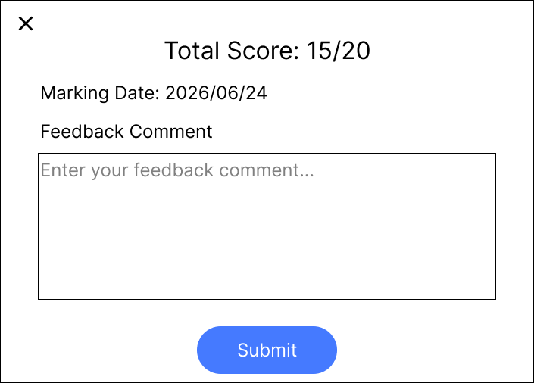
- Feedback Commentが入力されていない場合は、入力を求めるエラーメッセージが表示される;

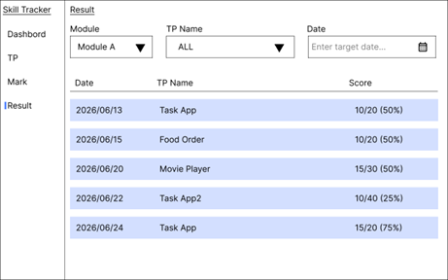
Result Page

Elements include:
- アンダーライン付きタイトル”Result”;
- Module選択ドロップダウン;
- TP 名ドロップダウン;
- カレンダーアイコン付き日付入力ボックス;
- リストヘッダー; “Date”, “TP Name”, “Score”;
- リザルトリスト;各アイテムに含まれる;
- 日付;
- TP名;
- 点数;

Functional requirements:
- 表示されるデータは、端末のローカル上に保存されているデータが参照される;
- Module選択ドロップダウンは、”Module A”, “Module B”, “Module C”, “Module D”の4項目が選択できる;
- Moduleはデフォルトで”Moudle A”が選択されている;
- TP名ドロップダウンには、”All”の選択肢と選択肢されたModuleに当てはまるTP名の候補が選択できる;
- カレンダーアイコンを押すと、Date Picker Dialgが起動し、日付の入力ができる;
- 日付は入力ボックスに直接入力することもできる;
- 日付は以下のどのフォーマットでも正しく認識される;
- yyyy/MM/dd b) yyyy-MM-dd c) yyyyMMdd;
- 選択したフィルター条件に応じて、データが正しくフィルターされる;
- リストアイテムを押すと、対応するResult Detail Pageに遷移する;

Result Detail Page
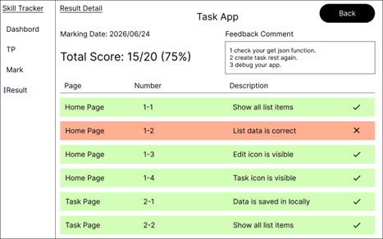

7.1 Elements include:
- アンダーライン付きタイトル”Result Detail”;
- TP名テキスト
- “Back”ボタン;
- 採点日テキスト;
- 合計スコア;
- フィードバックコメント表示エリア;
- リストヘッダー; “Page”, “Number”; “Description”;
- 採点項目リスト;各アイテムに含まれる;
- ページ名;
- 項目No;
- 採点内容;
- チェックまたは×アイコン;

Functional requirements:
- 表示されるデータは、前のページで選択されたものと一致する;
- 課題名、採点日、得点、フィードバックコメント、各採点項目の結果が正しく表示される;
- 採点項目リストの背景色及びアイコンは、条件により変更される;
- 該当の項目が正しい→緑色の背景色とチェックアイコン;
- 該当の項目が正しくない→赤色の背景色と×アイコン;
- フィードバックコメントは画面分割モード時にドラッグアンドドロップをすることで別のメッセージアプリなどにテキストをシェアすることができる;
- “Back”ボタンを押すと、Result Pageに戻る;

Instructions to the Competitor
- 正しいパッケージ名 (Android)/組織識別子 (iOS) でプロジェクトを作成すること;
命名規則: edu.ws2026.ma.pm
- プロジェクトをフォルダー xx_Module_A_PM に保存する必要がある;
- 生成された apk (Android)/ app (iOS) ファイルの名前を XX_Module_A_PM.apk (Android)/ XX_Module_A_PM.app (iOS) に変更し、XX_Module_A_PM フォルダーのルートに保存する必要がある;
- XX_Module_A_PM フォルダー全体を、提供されたリモート Git リポジトリーにプッシュする必要がある;
- 指定時間内にリモート Git サーバーにプッシュされた作品のみがマークされる;

注:XXはカントリーコード

